Tema 2 (Google Chart) sobre un caso realista de PyME, paso a paso, aplicando cada concepto y con la interpretación de negocio, no solo técnica.
“KARAXTIENDA” – tienda de ropa con 3 sucursales (Centro, Norte y Sur) que quiere visualizar sus ventas.
1. 2.1 Introducción y objetivos (aplicado a la PyME)
Concepto (según el tema)
- Google Chart Library es la librería de visualizaciones que usa Google Spreadsheets; permite crear gráficos dinámicos en la web (barras, pastel, mapas, etc.) y conectarlos a datos externos como hojas de cálculo o CSV.
- Google la presenta como una especie de “navaja suiza”: muchas funciones, pero con una interfaz sencilla.
Objetivo en el caso de la PyME
Objetivo de negocio
KARAXTIENDA quiere responder preguntas clave:
- ¿Qué categoría vende más? (Damas, Caballeros, Infantil, Accesorios).
- ¿Qué sucursal vende mejor?
- ¿Cómo evolucionan las ventas por mes?
- ¿Dónde conviene reforzar inventario y marketing?
Objetivo técnico con Google Chart
- Construir una página web sencilla (HTML + JS) que muestre:
  - Un pie chart de ventas por categoría.
  - Un column chart de ventas mensuales.
  - Un geo chart de ventas por ciudad.
- Los datos no se escriben “duros” en el código, sino que vendrán de:
  - Una Google Spreadsheet con las ventas.
  - (Opcional) Un archivo CSV descargable del sistema de ventas.
Interpretación de negocio
- Como dueña o gerente, entras a una URL interna:
  - Ves el pastel de categorías y, sin leer tablas, entiendes en segundos qué línea de producto manda.
  - Ves las columnas mensuales y detectas picos y caídas.
  - Ves el mapa y detectas qué ciudad o zona tira más.

2. 2.2 Ejemplos de varias visualizaciones (aplicadas)
Tomamos tres tipos del temario: Pie chart, Column chart, Geo chart.
temario
2.2.1 Pie chart – mix de ventas por categoría
Datos de ejemplo (1 mes):
Categoría | Ventas ($)
Damas | 80,000
Caballeros | 50,000
Infantil | 30,000
Accesorios | 20,000

En código:
var data = new google.visualization.DataTable();
data.addColumn('string', 'Categoría');
data.addColumn('number', 'Ventas');
data.addRows([
['Damas', 80000],
['Caballeros', 50000],
['Infantil', 30000],
['Accesorios', 20000]
]);

var options = {
title: 'Mix de ventas por categoría',
width: 400,
height: 300
};

var chart = new google.visualization.PieChart(
document.getElementById('pie_categorias'));
chart.draw(data, options);
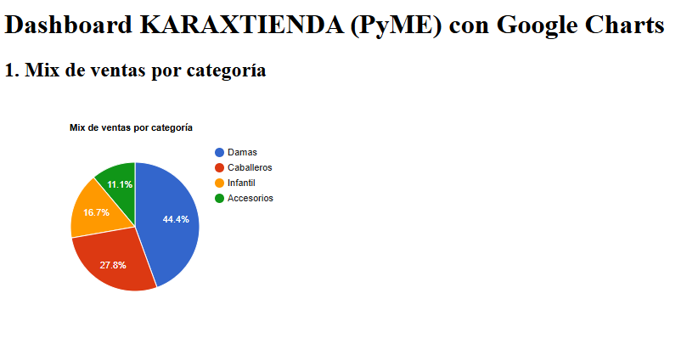
Concepto aplicado
- Usamos PieChart de la librería corechart de Google Chart.
temario
- La DataTable tiene dos columnas:
  - string = nombre de la categoría.
  - number = valor de ventas.
Interpretación detallada
- Si el pastel muestra algo como:
  - Damas 40%, Caballeros 25%, Infantil 20%, Accesorios 15%.
- Como gerente:
  - Sabes que Damas es tu “vaca lechera” → ahí cuidas más inventario y experiencia de compra.
  - Si Infantil está bajo y tú quieres crecer ese segmento, puedes lanzar promos específicas para mamás/papás.
  - Si Accesorios tiene margen alto pero poca participación, puedes diseñar estrategias de upselling (cada compra de ropa lleva recomendación de accesorios).

2.2.2 Column chart – evolución de ventas por mes
Datos de ejemplo (sucursal Centro, 6 meses):
Mes | Ventas ($)
Ene | 70,000
Feb | 75,000
Mar | 90,000
Abr | 85,000
May | 110,000
Jun | 95,000

En código:
var data = google.visualization.arrayToDataTable([
['Mes', 'Ventas'],
['Ene', 70000],
['Feb', 75000],
['Mar', 90000],
['Abr', 85000],
['May', 110000],
['Jun', 95000]
]);

var options = {
title: 'Ventas mensuales - Sucursal Centro',
width: 600,
height: 300
};

var chart = new google.visualization.ColumnChart(
document.getElementById('col_mensual'));
chart.draw(data, options);

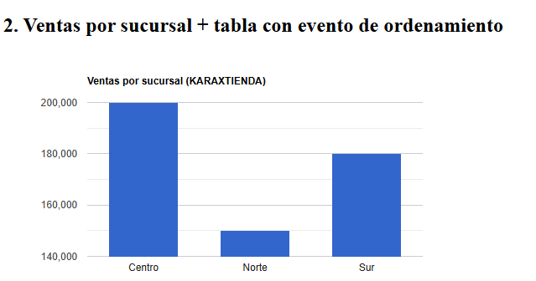
Concepto aplicado
- Usamos ColumnChart de corechart.
temario
- arrayToDataTable simplifica la creación de la tabla desde un arreglo de arreglos.
Interpretación detallada
- Visualmente ves columnas creciendo o cayendo:
  - Tendencia general: si las barras suben con el tiempo, tu sucursal va bien.
  - Meses atípicos:
    - Si mayo explota (110K), revisas: ¿promoción?, ¿día de las madres?, ¿liquidación? Ese insight sirve para repetir estrategias.
    - Si junio baja, investigas:
      - ¿Se acabó el stock?
      - ¿Hubo problemas de servicio?
      - ¿Competencia lanzó promo fuerte?
- Tomar decisión:
  - “Mayo es nuestro mes fuerte → preparar campaña proactiva cada año”.
  - “Meses flojos → reforzar marketing digital o descuentos”.

2.2.3 Geo chart – ventas por ciudad
Supón que KARAXTIENDA tiene sucursales en:

Ciudad | Ventas ($)
Ciudad de México | 200,000
Guadalajara | 120,000
Monterrey | 180,000

Código:
google.charts.load('current', { packages: ['geochart'] });

var data = google.visualization.arrayToDataTable([
['Country', 'Popularity'],
['Mexico', 420000]
]);
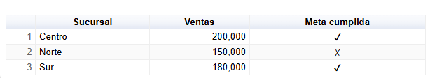

Ahora lo conectaremos a una google sheets

Antes del código: prepara tu Google Sheet
- Entra a Google Sheets y crea una nueva hoja llamada, por ejemplo:
Ventas_KARAXTIENDA.
- En la Hoja 1 (pestaña “Sucursales”), deja estos datos:
Sucursal | Ventas | MetaCumplida
Centro | 200000 | TRUE
Norte | 150000 | FALSE
Sur | 180000 | TRUE

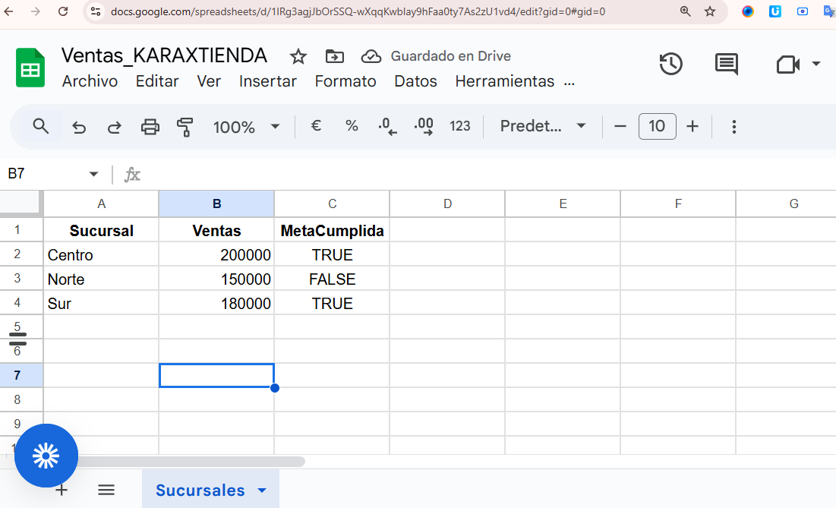

- Haz la hoja accesible para lectura:
  - Botón Compartir (arriba a la derecha).
  - “Cualquier persona con el enlace” → Lector.
- Copia la URL del archivo (la que ves en la barra de direcciones).
Se ve algo así:
https://docs.google.com/spreadsheets/d/1lRg3agjJbOrSSQ-wXqqKwblay9hFaa0ty7As2zU1vd4/edit?usp=sharing

Nos interesa sobre todo el TU_SHEET_ID.

Ahora ve a Visual Studio Code

  - Crear un proyecto proyecto_google_charts
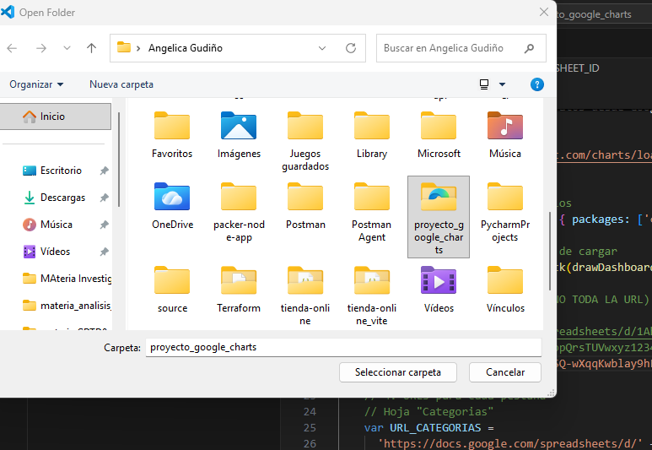
  - Ir a las extensiones y buscar live server, proceder a instalarla

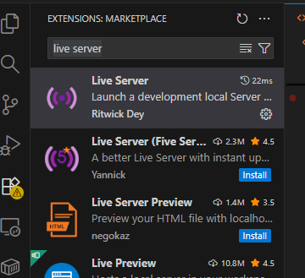

Live Server es una de las extensiones más importantes cuando trabajas con HTML, CSS, JavaScript o visualizaciones web como Google Charts, D3, Leaflet, Chart.js, etc.
Aquí te explico claramente, sin tecnicismos innecesarios:

¿Para qué sirve la extensión Live Server?
✔ 1. Para ejecutar tus archivos HTML en un servidor real
Cuando haces doble clic en un archivo index.html, se abre con una ruta así:
D:/Unir_Docente/.../index.html
Eso es “abrir el archivo directamente”.
⚠ Ese método NO permite ejecutar correctamente muchas librerías, incluyendo:
- Google Charts
- AJAX / Query Google Sheets
- Lectura de CSV
- Fetch API
- jQuery AJAX
- Visualizaciones interactivas
¿Por qué?
Porque el navegador bloquea muchas funciones cuando abres el archivo localmente (política de seguridad CORS).
Live Server soluciona esto, levantando un servidor web local.

¿Qué es CORS?
CORS significa:
Cross
Origin
Resource
Sharing
(Compartición de Recursos entre Orígenes)
Es una política de seguridad de los navegadores que prohíbe que una página web cargue datos desde otro servidor si no está permitido explícitamente.

✔ 2. Para que tu navegador lea el archivo así:
http://127.0.0.1:5500/index.html
Esto hace que tu archivo HTML funcione como si estuviera en un hosting real, sin restricciones.
Gracias a Live Server:
- Google Charts carga sin errores
- Puedes leer datos de Google Sheets
- Puedes usar AJAX, fetch(), JSON, CSV
- Puedes incluir librerías externas sin problemas
- Puedes ver tu proyecto web como un sitio real

✔ 3. Auto-recarga (Live Reload)
Cada vez que guardas (Ctrl + S) tu archivo:
La página se actualiza automáticamente en el navegador.
Esto es oro para desarrollo:
- Cambias el HTML → se refresca solo
- Editas un gráfico → se actualiza
- Ajustas un mensaje → se ve al instante
Te ahorra estar presionando F5 o abriendo y cerrando el archivo.

✔ 4. Te permite simular un entorno web real
Es indispensable cuando trabajas con:
- Visualizaciones para tu clase
- Dashboard para PyME
- Google Charts
- Google Maps
- APIs
- Archivos CSV / JSON
- Librerías JavaScript modernas
Sin Live Server, a veces simplemente NO funcionan porque requieren un servidor.

Ejemplo directo con Google Charts
Sin Live Server → Google Charts NO dibuja
Con Live Server → Google Charts funciona perfecto
¿Por qué?
Porque Google Charts llama a librerías externas y necesita ejecutarse bajo un servidor HTTP.

En resumen
Live Server sirve para:
Función | Explicación
Crear servidor local | Convierte tu carpeta en un sitio web real
Evitar errores CORS | Permite que Google Charts, APIs, AJAX funcionen
Live Reload | Se actualiza solo cuando guardas
Simular hosting real | Es como trabajar en un dominio propio
Ejecutar visualizaciones | Google Charts, D3, Mapas… todo carga sin errores

Conclusión
Si trabajas con Google Charts, TIENES que usar Live Server sí o sí.
Si trabajas con Google Sheets como fuente de datos, también lo necesitas.
Sin Live Server, muchos gráficos simplemente NO aparecen aunque el código esté perfecto

Opción | ¿Funciona Google Charts? | ¿Evita CORS? | ¿Live Reload? | Dificultad
Live Server | ✔ | ✔ | ✔ | Fácil
Python http.server | ✔ | ✔ | ❌ | Muy fácil
XAMPP | ✔ | ✔ | ❌ | Media
Node http-server | ✔ | ✔ | ❌ | Fácil
Browsersync | ✔ | ✔ | ✔ | Media
Five Server | ✔ | ✔ | ✔ | Fácil
Hosting (Netlify, Vercel) | ✔ | ✔ | ❌ | Media

  - Crear un archivo llamado indes.html

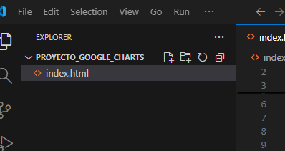

  - Colocar el código de los gráficos:

<!DOCTYPE html>
<html lang="es">
<head>
<meta charset="UTF-8" />
<title>Dashboard KARAXTIENDA - Datos desde Google Sheets</title>

<!-- Google Charts -->
<script src="https://www.gstatic.com/charts/loader.js"></script>

<script>
// 1. Cargar paquetes necesarios
google.charts.load('current', { packages: ['corechart', 'table'] });

// 2. Arrancar cuando termine de cargar
google.charts.setOnLoadCallback(drawDashboard);

// 3. SOLO EL ID DE TU HOJA (NO TODA LA URL)
// Ejemplo de URL:
// https://docs.google.com/spreadsheets/d/1AbCDeFGhijklMNopQrsTUVwxyz1234567890/edit#gid=0
// SHEET_ID = 1AbCDeFGhijklMNopQrsTUVwxyz1234567890
var SHEET_ID = 'TU_SHEET_ID_AQUI'; // <-- CAMBIA ESTO

// 4. URLs para cada pestaña
// Hoja "Categorias"
var URL_CATEGORIAS =
'https://docs.google.com/spreadsheets/d/' +
SHEET_ID +
'/gviz/tq?sheet=Categorias&headers=1';

// Hoja "Sucursales"
var URL_SUCURSALES =
'https://docs.google.com/spreadsheets/d/' +
SHEET_ID +
'/gviz/tq?sheet=Sucursales&headers=1';

// =========================================
// FUNCIÓN PRINCIPAL DEL DASHBOARD
// =========================================
function drawDashboard() {
drawCategorias(); // Pie chart
drawSucursales(); // Tabla + column chart
}

// =========================================
// 1) PIE CHART - CATEGORÍAS
// =========================================
function drawCategorias() {
// Usamos ChartWrapper (más simple)
var wrapper = new google.visualization.ChartWrapper({
chartType: 'PieChart',
containerId: 'pie_categorias',
dataSourceUrl: URL_CATEGORIAS,
// A: Categoría (texto), B: Ventas (número)
query: 'select A,B',
options: {
title: 'Mix de ventas por categoría (desde Google Sheets)',
width: 450,
height: 300
}
});

wrapper.draw();
}

// =========================================
// 2) TABLA + COLUMN CHART - SUCURSALES
// =========================================
function drawSucursales() {
// Aquí usamos Query porque necesitamos manejar eventos
var query = new google.visualization.Query(URL_SUCURSALES);

// A: Sucursal (string), B: Ventas (number), C: MetaCumplida (boolean)
query.setQuery('select A,B,C');

query.send(function (response) {
if (response.isError()) {
alert(
'Error en hoja Sucursales: ' +
response.getMessage() + ' - ' +
response.getDetailedMessage()
);
console.error(response);
return;
}

var dataSucursales = response.getDataTable();
console.log('Filas sucursales:', dataSucursales.getNumberOfRows());

// Vista para tabla (todas las columnas)
var viewTabla = new google.visualization.DataView(dataSucursales);
viewTabla.setColumns([0, 1, 2]);

// Vista para gráfico (solo sucursal y ventas)
var viewChart = new google.visualization.DataView(dataSucursales);
viewChart.setColumns([0, 1]);

// Opciones del column chart
var optionsChartSuc = {
title: 'Ventas por sucursal (KARAXTIENDA)',
legend: { position: 'none' },
width: 600,
height: 300
};

// Dibujar tabla
var table = new google.visualization.Table(
document.getElementById('tabla_sucursales')
);
table.draw(viewTabla, {
showRowNumber: true,
width: '100%'
});

// Dibujar gráfico de columnas
var chart = new google.visualization.ColumnChart(
document.getElementById('chart_sucursales')
);
chart.draw(viewChart, optionsChartSuc);

// Evento: cuando ordenas la tabla, se reordena el gráfico
google.visualization.events.addListener(table, 'sort', function (event) {
dataSucursales.sort([
{ column: event.column, desc: !event.ascending }
]);

table.draw(viewTabla, {
showRowNumber: true,
width: '100%'
});
chart.draw(viewChart, optionsChartSuc);
});
});
}
</script>
</head>

<body>
<h1>Dashboard KARAXTIENDA (PyME) - Datos desde Google Sheets</h1>

<h2>1. Mix de ventas por categoría (Hoja: "Categorias")</h2>
<div id="pie_categorias" style="width: 450px; height: 300px;"></div>

<h2>2. Ventas por sucursal + tabla con evento de ordenamiento (Hoja: "Sucursales")</h2>
<div id="chart_sucursales" style="width: 600px; height: 300px;"></div>
<div id="tabla_sucursales" style="width: 600px;"></div>
</body>
</html>

  - Ejecutar: posicionarte sobre el nombre del archivo y botón derecho, seleccionar open with live server
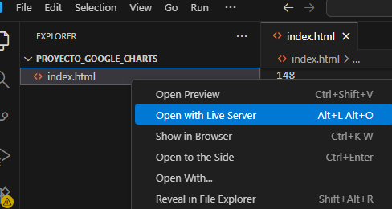

  - Resultados:
